**TripNow(트립나우) 국내 여행 상품 예약·관리 웹사이트 개발**

5조

김승연, 남건희, 백재민, 정병직

개발기간 : 2022. 07. 11 ~ 2022. 07. 22

**1. 개발환경**

| **구분** | **사용 도구** |
| --- | --- |
| OS version (platform) | Windows 10 |
| Java version | JAVA 11 (Open JDK) |
| Oracle version | Oracle Database 11g Express Edition Release 11.2.0.2.0 |
| Development tool | Eclipse IDE, VS Code, SQL Developer |
| ERD tool | ERDCloud |

**2. 개요 및 목적**

| **구분** | **상세 내용** |
| --- | --- |
| 개요 | 국내 여행객을 대상으로 숙소, 렌터카, 액티비티를 예약할 수 있는 웹사이트를 개발 |
| 목적 | 1. 사용자(고객)가 지역, 날짜별 국내 숙소, 액티비티, 렌터카 상품을 손쉽게 예약하고 조회 및 관리할 수 있는 시스템을 구축한다.  2. 관리자, 판매자(파트너), 사용자 별 권한 기능 및 데이터를 제공한다. |

**3. 사용기술**

| **기술분야** | **상세 내용** |
| --- | --- |
| Server | Servlet, JSP, MVC2, TomCat 8.5 |
| Client | HTML, CSS, JavaScript, Ajax |
| SQL | DDL(CREATE, DROP, ALTER, VIEW), DML(SELECT, INSERT, UPDATE, DELETE) |
| Library / Framework | Bootstrap x4.6, Javax.mail, Json, JSTL, Jquery 등… |

**4. 담당업무**

| **팀원명** | **담당 업무** |
| --- | --- |
| 백재민 | 숙소 조회 및 예약 / 커뮤니티 |
| 김승연 | 회원가입 / 로그인 / 아이디·비밀번호 찾기 / 마이페이지 |
| 정병직 | 렌터카 조회 및 예약 / 이벤트 |
| 남건희 | 액티비티 조회 및 예약/ 이벤트 / 결제 페이지 / 쿠폰 |

**5. 데이터구조 ERD**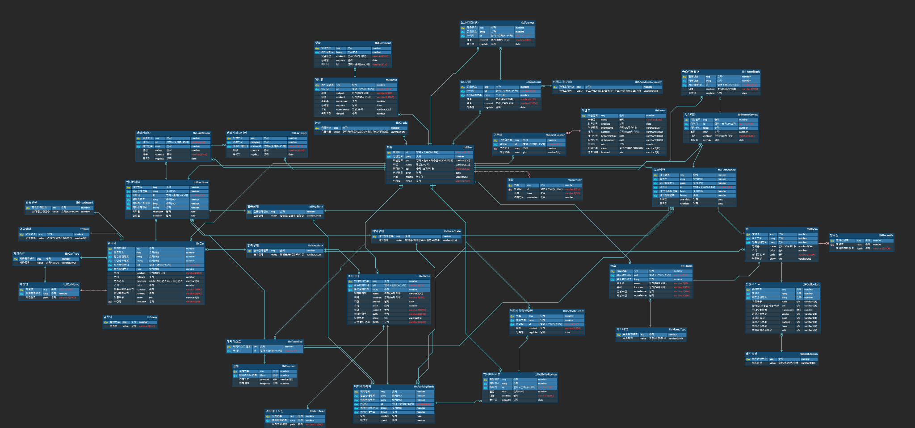

**6. 핵심업무**

| **업무** | | **상세내용** |
| --- | --- | --- |
| 관리자 | 관리자 계정 | 관리자는 시스템 운영에 모든 권한을 가짐 |
| 회원 정보 관리 | 회원 정보에 대한 입력, 출력, 수정, 삭제 기능을 사용 |
| 파트너 정보 관리 | 파트너 정보에 대한 입력, 출력, 수정 삭제 기능을 사용 |
| 상품 정보 관리 | 파트너가 올린 상품등록 요청을 승인 및 관리 |
| 커뮤니티 관리 | 커뮤니티의 공지 등록 및 글, 댓글 수정 삭제 관리 |
| 블랙리스트 및 금칙어 관리 | 금칙어 및 블랙리스트 등록, 수정, 관리 |
| 1대1 문의 관리 | 1대1 문의 답변 등록 기능을 사용 |
| 통계 | 카테고리별 매출 기록 통계 확인 |
| 파트너 | 등록된 상품 확인 | 해당 파트너가 등록한 상품을 조회 |
| 상품 리뷰 관리 | 본인 상품의 리뷰 확인, 답변 작성 |
| 결제 확인 | 결제 대금 확인 및 확정 등 결제 상태 관리 기능 |
| 매출 조회 | 상품들의 매출 조회 기능 |
| 1대1 문의 관리 | 상품에 대한 문의 조회 및 답변 등록 기능 |
| 회원 | 숙소 / 액티비티 / 렌터카  상품 조회, 예약, 리뷰 작성 | 각 카테고리에 따른 상품 조회 및 예약,  해당 상품의 리뷰 확인 및 작성, 수정 삭제 기능 |
| 회원가입, 로그인 | 회원 정보 입력, 등록 및 로그인 기능 |
| 아이디 및 비밀번호 찾기 | 회원 정보 및 이메일 인증을 통한 아이디·비밀번호 찾기 기능 |
| 마이페이지 | 1:1 문의, 회원 정보 조회 및 수정, 예약 조회, 회원 탈퇴 기능 |

**7. 프로젝트 후기 및 피드백**

| **구분** | **상세 내용** |
| --- | --- |
| 문제점  및  피드백 | 1. 상품 리스트의 기본 조회 후 추가 옵션 선택과 필터링에 대한 이벤트 처리가 미숙하여 구현 및 완성의 어려움을 겪었다.  ▶ 팀원간의 소통을 통해 처리 방식을 회의 후 보강, 완성시키기로 함  2. 적재적소에 API 사용을 하고 싶었으나 사용에 대한 미흡으로 인해 구현에 차질이 발생하였다.  ▶ 해당 API 구동 문서를 확인, 해석하는 능력의 중요성을 배움  3. 프로젝트 초기에 개인사정으로 인한 조원의 중도 포기가 있었다.  ▶ 작업이 빨리 끝난 조원이 다른 조원을 돕는 방식으로 문제 없이 진행 |
| 후기 | 1. 프로젝트를 진행하면서 MVC2 모델의 구조나 웹사이트 운영 및 유지에 대한 전체적인 흐름을 잘 이해하게 되었다.  2. 예약 조회 기능이 여러 테이블을 엮어 값들을 출력해야 되는 부분이다 보니 보기보다 처리해야 할 부분이 많다는 것을 알게 되었고, 미완성된 부분을 완벽히 구현하여 해당 프로젝트를 완성시키고 싶다고 느꼈다.  3.실제 데이터와 비슷한 더미 데이터 추가와 Bootstrap / CSS만으로 홈페이지를 구성하여 완성도가 높아진다는 것을 확인할 수 있었다. |

**8. 주요 구동화면**

| **구동 화면** | **상세 내용** |
| --- | --- |
|  | **회원가입 기능**  1. 아이디, 비밀번호, 이름, 전화번호, 생년월일, 성별, 이메일 입력  2. 유효성 검사 진행 (아이디 중복 확인, 비밀번호 확인, SMTP 이메일 인증)  3. 모든 조건 만족 시 ‘가입하기’ 버튼 활성화 |
|  | **회원 탈퇴 기능**  1. 회원 탈퇴 클릭 시 비밀번호 인증  2. 해당 사용자의 예약 목록에 예약 상태가 ‘예약중’인 상품이 있을 경우 리스트 출력  3. 취소 및 탈퇴 처리 |
|  | **상품 조회 및 예약 기능**  1. 지역과 예약 기간 조회 시 해당 지역에 있는 미예약된 상품 리스트 출력  2. 옵션 선택으로 옵션 값에 맞는 상품 리스트 수정  3. 상품 옵션과 해당 상품을 이용한 유저의 리뷰 확인 / 이용 후 리뷰 작성,수정,삭제 기능  4. 결제페이지에서 상품정보 확인 후 최종적으로 예약을 완료 |
|  | **파트너 회원 기능: 예약 관리 및 매출 조회**  1. 파트너 상품의 예약 내역 조회 및 일반 회원의 예약 요청을 취소, 확정  2. 파트너 상품의 1년 이내 월별 매출 통계 조회 |
|  | **관리자 기능**  1. 페이지 내에서 발생하는 정보들의 대한 기본적인 관리가 가능하다.  2-1. 전체 상품에 대한 매출 통계자료  (숙소 / 렌터카 / 액티비티),  2-2. 상품 구매자 성별 통계 자료 확인 |